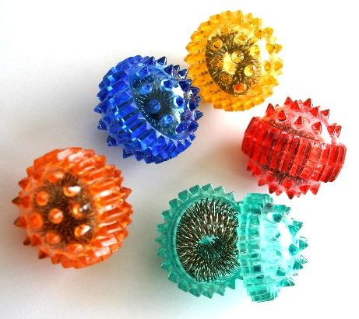

***Стихи для занятий***

***с массажером «су – джок»***

Ни для кого не секрет, что развитие речи напрямую связано с развитием мелкой моторики рук малыша. Игольчатая поверхность массажных мячиков благотворно воздействует на нервные окончания и способствует улучшению кровообращения. Кисти рук приобретают хорошую подвижность, гибкость, исчезает скованность движений. Также мячики благотворно влияют на развитие тактильной чувствительности – мощный стимул развития у детей восприятия, внимания, памяти, мышления и речи.

**МЯЧИКИ**

***Вот некоторые игровые упражнения для самых маленьких:***

***  
Мячик сильно посжимаю  
И ладошку поменяю.  
(*Сжимать мячик правой рукой, затем левой*).

****

Здравствуй, мой любимый мячик! —  
Скажет утром каждый пальчик.  
*(Удержать мяч указательным и большим пальцем, затем средним и большим, безымянным и большим, мизинцем и большим пальцем*).

***

По столу круги катаю,  
Из-под рук не выпускаю.  
Взад-вперед его качу;  
Вправо-влево — как хочу.  
*(Катать мяч ладошкой правой руки вправо-влево, назад – вперед*).

***

Танцевать умеет танец  
На мяче мой каждый палец.

*(Катать мяч кончиками пальцами правой руки: указательным, средним, безымянным и мизинцем).*

*\*\*\**

Мячик пальцем разминаю,  
Вдоль по пальцам мяч гоняю.  
(*Катать мяч всей длинной пальцев правой руки).*

***

Сверху левой, снизу правой  
Я его катаю — браво.  
*(Левой ладошкой катать мяч по правой ладони).*Поверну, а ты проверь — Сверху правая теперь!  
(*Правой ладошкой катать мяч по левой ладони).*

***

Ежик колет нам ладошки,

Поиграем с ним немножко.

Ежик нам ладошки колет –

Ручки к школе нам готовит.

Мячик-ежик мы возьмем, (подбрасываем мячик вверх)

Покатаем и потрем. (прокатываем между ладошек)

Вверх подбросим и поймаем, (опять подбрасываем мячик)

И иголки посчитаем. (пальчиками мнем иголки мячика)

Пустим ежика на стол, (кладем мячик на стол)

Ручкой ежика прижмем (ручкой прижимаем мячик)

И немножко покатаем… (катаем мячик)

Потом ручку поменяем (меняем руки)

***  **Шарик**

Шарик я открыть хочу.   
Правой я рукой кручу.   
Шарик я открыть хочу.   
Левой я рукой кручу.  
*Крутить правой рукой правую половинку шарика, левой рукой левую половинку шарика*.

***

Этот шарик непростой, -(любуемся шариком на левой ладошке)  
Он колючий, вот какой. - (накрываем правой ладонью)  
Будем с шариком играть - (катаем шарик горизонтально)  
И ладошки согревать.  
Раз катаем, два катаем -(катаем шарик вертикально)  
Сильней на шарик нажимаем.  
Как колобок мы покатаем, -(катаем шарик в центре ладошки)  
Сильней на шарик нажимаем.  
(Выполняем движения в соответствии с текстом в правой руке)  
В руку правую возьмём,   
В кулачок его сожмём.  
(Выполняем движения в соответствии с текстом в левой руке)  
В руку левую возьмём,  
В кулачок его сожмём.  
(Выполняем движения в соответствии с текстом)  
Мы положим шар на стол  
И посмотрим на ладошки,  
И похлопаем немножко,  
Потрясём свои ладошки.

***

Я мячом круги катаю,

Взад - вперед его гоняю.

Им поглажу я ладошку.

Будто я сметаю крошку,

И сожму его немножко,

Как сжимает лапу кошка,

Каждым пальцем мяч прижму,

И другой рукой начну.

***

**«Зайки»**

На поляне, на лужайке         /катать шарик между ладонями/

Целый день скакали зайки.   /прыгать по ладошке шаром/

И катались по траве,            /катать вперед – назад/

От хвоста и к голове.

Долго зайцы так скакали,     /прыгать по ладошке шаром/

Но напрыгались, устали.      /положить шарик на ладошку/

Мимо змеи проползали,       /вести по ладошке/

«С добрым утром!» - им сказали.

Стала гладить и ласкать

Всех зайчат зайчиха-мать.   /гладить шаром каждый палец/

***

**«Медведица»**

 Шла медведица спросонок, /шагать шариком по руке/

А за нею – медвежонок.       /шагать тихо шариком по руке/

А потом пришли детишки,   /шагать шариком по руке/

Принесли в портфелях книжки.

Стали книжки открывать      /нажимать шариком на каждый палец/

И в тетрадочках писать.

***

**«Черепаха»**

Шла большая черепаха

И кусала всех от страха, (дети катают Су Джок между ладоней)

Кусь, кусь, кусь, кусь,

*(Су Джок между большим пальцем и остальными, которые ребенок держит «щепоткой». Надавливают ритмично на Су Джок, перекладывая из руки в руку).*

Никого я не боюсь (дети катают Су Джок между ладоней).

***

**«Ёжик»**

Ёжик, ёжик, хитрый ёж,

на клубочек ты похож. (дети катают Су Джок между ладонями)

На спине иголки (массажные движения большого пальца)

очень-очень колкие. (массажные движения указательного пальца)

Хоть и ростом ёжик мал, (массажные движения среднего пальца)

нам колючки показал, (массажные движения безымянного пальца)

А колючки тоже (массажные движения мизинца)

на ежа похожи (дети катают Су- Джок между ладонями).

***

**«Мячик»**

Я мячом круги катаю,

 Взад - вперед его гоняю.

 Им поглажу я ладошку.

 Будто я сметаю крошку,

 И сожму его немножко,

 Как сжимает лапу кошка,

 Каждым пальцем мяч прижму,

 И другой рукой начну.

***

**«Ёжик»**

Ежик, ежик колкий, где твои иголки, (дети катают Су- Джок между ладоней)

Нужно бельчонку сшить распашонку,

Починить штанишки шалуну-зайчишке,

Фыркнул ежик, отойдите, не просите, не спешите,

Если отдам иголки съедят меня волки. (дети катают Су- Джок между ладоней)

***

**«Веселая игра»**

(*Выполняем движения в соответствии с текстом*)

В ручку правую возьмём,  
В кулачок его сожмём.

Раз сжимаем, два сжимаем

Шарик мы не выпускаем.

*(Выполняем движения в соответствии с текстом)*

В ручку левую возьмём,  
В кулачок его сожмём.

Раз сжимаем, два сжимаем

Шарик мы не выпускаем.

*(Выполняем движения в соответствии с текстом)*

Мы положим шар на стол

И посмотрим на ладошки,

И похлопаем немножко,

Потрясём свои ладошки.

Мы немного отдохнём,  
Заниматься мы начнём.

***

Свернулся ёжик клубком -  
Покатился кувырком.

По ямкам и кочкам.

По тропкам и мосточкам.

Мимо ёлок и клёнов,

Мимо кедров зелёных.

По мягкой травке.

По жёсткому песку.

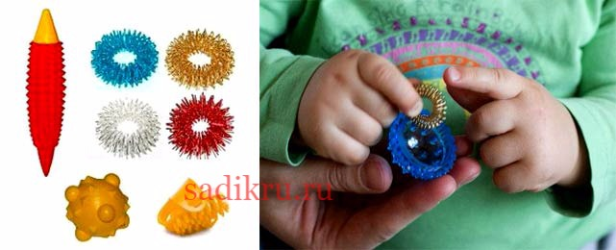Глубокого оврага

Крутому бережку.

Вокруг горок и бугорков.

Вдоль речек и ручейков.

Мимо белки с шишкой.

Мимо косолапого мишки.

Мимо кукушки.

И остановился на опушке.

**КОЛЕЧКИ**

**\*\*\***

**«Дорожка»**  
Кольцо на пальчик надеваю.   
И по пальчику качу.   
Здоровья пальчику желаю,  
Ловким быть его учу.

***

На правой руке:

Этот малыш-Илюша,   (на большой палец)

Этот малыш-Ванюша, (указательный)

Этот малыш-Алеша,   (средний)

Этот малыш-Антоша, (безымянный)

А меньшего малыша зовут Мишуткою друзья. (мизинец)

На левой руке:

Эта малышка-Танюша, (на большой палец)

Эта малышка-Ксюша, (указательный)

Эта малышка-Маша, (средний)

Эта малышка-Даша, (безымянный)

А меньшую зовут Наташа, (мизинец)

***

**«Мальчик-пальчик»**

- Мальчик-пальчик,

Где ты был (надеваем кольцо  Су Джок на большой палец)

- С этим братцем в лес ходил, (надеваем кольцо  Су Джок на указательный палец)

 -С этим братцем щи варил, (надеваем кольцо  Су Джок на средний палец)

-С этим братцем кашу ел, (надеваем кольцо  Су Джок на безымянный палец)

-С этим братцем песни пел (надеваем кольцо  Су Джок на указательный палец).

***

**«Ёжик»**

Этот ежик хочет спать,

Этот ежик — прыг в кровать,

Этот ежик прикорнул.

Этот уж давно уснул.

Этот хоть еще не спит,

Но тихонечко лежит.

Тише, тише, не шумите,

Ежиков не разбудите.

***

Раз, два, три, четыре, пять, пальчики хотят играть.

Мы колечко взяли и на пальчик одеваем.

Раз-пальчик большой он красивый такой.

Два - пальчик указательный очень обаятельный.

Три - пальчик средний он совсем не вредный.

Четыре - безымянный пальчик очень славный.

Пять - мизинчик маленький счастливчик.

***

**«Пальчики»**

Этот пальчик — в лес пошёл, (надеваем кольцо Су-Джок на мизинец)

Этот пальчик — гриб нашёл, (надеваем кольцо Су-Джок на безымянный палец)

Этот пальчик — занял место, (надеваем кольцо Су-Джок на средний палец)

Этот пальчик — ляжет тесно, (надеваем кольцо Су-Джок на указательный палец)

Этот пальчик — много ел,

Оттого и растолстел. (надеваем кольцо Су-Джок на большой палец)

***

**«Семья»**

Этот пальчик — дедушка, (надеваем кольцо Су-Джок на большой палец)

Этот пальчик — бабушка, (надеваем кольцо Су-Джок на указательный палец)

Этот пальчик — папенька, (надеваем кольцо Су-Джок на средний палец)

Этот пальчик — маменька, (надеваем кольцо Су-Джок на безымянный палец)

Этот пальчик — Ванечка (Танечка, Данечка и т. д.) (надеваем кольцо Су-Джок на мизинец) .

**СТИХИ ДЛЯ СУ – ДЖОКК МАССАЖЁРОВ**

**ПО ЛЕКСИЧЕСКИМ ТЕМАМ**

**«Крючочки»**

Как наш пальчик изловчился.

И за шарик зацепился.

Буду шарик поднимать.

Свои пальцы обучать.

*Удерживать шарик одним пальцем*

обхватывать каждым пальчиком и поднимать

**« Овощи»**

У девчушки Зиночки овощи в корзиночке

Дети делают ладошку « корзиночкой» и катают шарик

Вот пузатый кабачок положила на бочок,

Перец и морковку уложила ловко,

Помидор и огурец.

*Дети одевают колечко на пальцы, начиная с большого.*

Наша Зина –молодец!

Показывают большой палец.

**« Фрукты».**

Этот пальчик –апельсин, он, конечно, не один.

Этот пальчик –слива, вкусная , красивая.

Этот пальчик –абрикос, высоко на ветке рос.

Этот пальчик –груша, просит . « Ну –кА, скушай !»

Этот пальчик –ананас,

*Дети поочередно разгибают пальчики из кулачка, одевая колечко.*

Фрукт для вас и для нас.

Дети катают шарик поладошке.

**« Грибы»**

Я корзинку в лес беру, там грибы я соберу.

*Дети делают ладошку « корзиночкой» и катают шарик.*

Удивляется мой друг . « Сколько здесь грибов вокруг !»

*Показывают удивление, разводят руки в стороны*

Подосиновик, масленок, подберезовик ,опенок,

Боровик, лисичка, груздь –не играют в прятки пусть !

Рыжики , волнушки найду я на опушке.

Возвращаюсь я домой, все грибы несу с собой.

*Поочередно одевают колечко на пальчики, начиная с*

*мизинца правой руки*

А мухомор не понесу, пусть останется в лесу !

*Большой палец левой руки оставляют, грозят ему .*

**«Поздняя осень».**

Солнышко греет уже еле –еле, перелетные птицы на юг улетели,

Голы деревья, пустынны поля,

Первым снежком принакрылась земля.

Река покрывается льдом в ноябре

Поздняя осень стоит на дворе.

*Дети катают Су –Джок между ладонями.*

**« Ягоды».**

Ягоды –крыжовник, клюква, черника, брусника,

Малина, клубника, шиповник, смородина и земляника

*Поочередно одевают колечко на пальчики, начиная с*

*мизинца правой руки.*

Запомнил ягоды я наконец. Что это значит ?

*Поднимают плечи, удивляются.*

Я –молодец !

*Большой палец вытягивают вперед.*

**« Мебель».**

Мебель я начну считать. кресло, стол, диван, кровать,

Полка, тумбочка, буфет, шкаф, комод и табурет.

*Поочередно одевают колечко на пальчики, начиная с*

*мизинца правой руки.*

Вот сколько мебели назвал.

**« Одежда».**

Постираю чисто, с толком.

*Дети делают движения кулачками, имитирующие стирку.*

Рубашку, кофту, платье

юбку, сарафан и майку,

А ещё футболку, джинсы, свитерок и брюки.

*Поочередно одевают колечко на пальчики, начиная с*

*мизинца правой руки.*

Вот устали мой руки !*Встряхивают обе руки.*

**«Посуда».**

Девочка Иринка порядок наводила.

*Дети катают Су –Джок между ладонями.*

Девочка Иринка кукле говорила .

« Салфетки должны бить в салфетнице,

Масло должно быть в масленке, хлебушек должен быть в хлебнице,

А соль , конечно, в солонке !»

*Поочередно одевают колечко на пальчики, начиная с*

*мизинца правой руки.*

**« Дикие звери зимой»**

Медведь в берлоге крепко спит, всю зиму до весны проспит,

Спят зимою бурундук, колючий ёжик и барсук.

Только заиньке не спится –убегает от лисицы.

*Поочередно одевают колечко на пальчики, начиная с*

*мизинца правой руки*

Мелькает он среди кустов, напетлял и был таков.

**« Новый год»**

Праздник приближается, ёлка наряжается.

Мы развешали игрушки . бусы, шарики, хлопушки.

А здесь фонарики висят, блеском радуют ребят.

*Поочередно одевают колечко на пальчики, начиная с*

*мизинца правой руки.*

**« Зимние забавы»**

Что зимой мы любим делать .

В снежки играть, на лыжах бегать,

На коньках по льду кататься, вниз с горы на санках мчаться.

*Поочередно одевают колечко на пальчики, начиная с*

*мизинца правой руки*.

**«Транспорт»**

Будем мы с тобой играть, будем транспорт называть

Автомобиль и вертолет, трамвай, метро и самолет,

*Поочередно одевают колечко на пальчики, начиная с*

*мизинца правой руки.*

Пять пальцев мы в кулак зажмем,

Пять видов транспорта мы назовем.

Дети сжимают пальцы в кулачок.

**« Животные жарких стран».**

За мамой слонихой шагает слоненок,

За крокодилихой –крокодиленок,

За львицей шагает маленький львенок,

За верблюдицей бежит верблюжонок,

За зеброй спешит полосатый зебренок,

*Поочередно одевают колечко на пальчики, начиная с*

*мизинца правой руки.*

За кем же торопится каждый ребенок .

**« Животные Севера»**

Тепы –тяпы, тепы –тяпы,

Это ласты , а не лапы.

У тюленей ласты эти

Носят мамы, папы, дети.

Дети катают Су –Джок между ладонями.

**« Дикие животные весной»**

Это зайчонок, это бельчонок, это лисенок, это волчонок,

А это спешит, ковыляет спросонок бурый, мохнатый,

Смешной медвежонок.

*Поочередно одевают колечко на пальчики, начиная с*

*мизинца правой руки.*

**« Домашние птицы».**

Есть у курицы цыпленок, у гусыни есть гусенок,

У индюшки –индюшонок,

А у утки есть утенок.

*Поочередно одевают колечко на пальчики, начиная с*

*мизинца правой руки.*

У каждой мамы малыши

Все красивы, хороши !

**« Домашние животные».**

Довольна корова своими телятами,

Овечка довольна своими ягнятами,

Кошка довольна своими котятами,

Кем же довольна свинья . поросятами !

Довольна коза своими козлятами,

*Поочередно одевают колечко на пальчики, начиная с*

*мизинца правой руки.*

А я довольна своими ребятами !

**Тема « Перелетные птицы».**

Тили –тели, тиле –тели,

С юга птицы прилетели!

*Дети катают Су –Джок между ладонями.*

Прилетел к нам скворушка–серенькое перышко .

Жаворонок, соловей, торопились, кто скорей .

Цапля, лебедь, утка, стриж, аист, ласточка и чиж

*–Поочередно надевют колечко на пальчик*

*начиная с мизинца правой руки.*

Все вернулись, прилетели,

Песни звонкие запели !

**«Семья»**

Этот пальчик — дедушка, (надеваем кольцо Су-Джок на большой палец)

Этот пальчик — бабушка, (надеваем кольцо Су-Джок на указательный палец)

Этот пальчик — папенька, (надеваем кольцо Су-Джок на средний палец)

Этот пальчик — маменька, (надеваем кольцо Су-Джок на безымянный палец)

Этот пальчик — Ванечка (Танечка, Данечка и т. д.) (надеваем кольцо Су-Джок на мизинец) .

**« Подводный мир».**

Посмотри скорей вокруг !

Что ты видишь, милый друг .

*Дети катают Су –Джок между ладонями.*

Здесь прозрачная вода, плывет морской конек сюда,

Вот медуза, вот кальмар, это рыба шар.

А вот расправив восемь ног,

Гостей встречает осьминог.

*Поочередно одевают колечко на пальчики, начиная с*

*мизинца правой руки.*

**« Насекомые».**

Дружно пальчики считаем

–насекомых называем.

Бабочка, кузнечик, муха, это жук с зеленым брюхом.

Это кто же тут звенит ,ой, сюда комар летит !

*«На лужок»*

На лужок пришли зайчата ,

Межвежата, барсучата, Лягушата и енот.

*(поочередно надеваем кольцо на каждый палец)*

На зеленый ты лужок

Приходи и ты, дружок!

(катаем шарик по ладошке

**«Рыбки»**

Рыбки весело резвятся

В чистой тепленькой воде,

(перекидывать шарик из руки в руку)

То сожмутся, разожмутся,

То зароются в песке,

*(сжимать, разжимать шарик в кулачке)*

**«Игрушки»**

На большом диване в ряд

Куклы Катины сидят:

Два медведя, Буратино,

И веселый Чиполлино,

И котенок, и слоненок.

*(поочередно катаем шарик Су Джок к каждому*

*пальчику, начиная с большого)*

Раз, два, три, четыре, пять.

Помогаем нашей Кате

Мы игрушки сосчитать.

***Стихи «Приключения Ёжика»:***

1. **речевой материал для звука [к].**

Свернулся ёжик клубком,

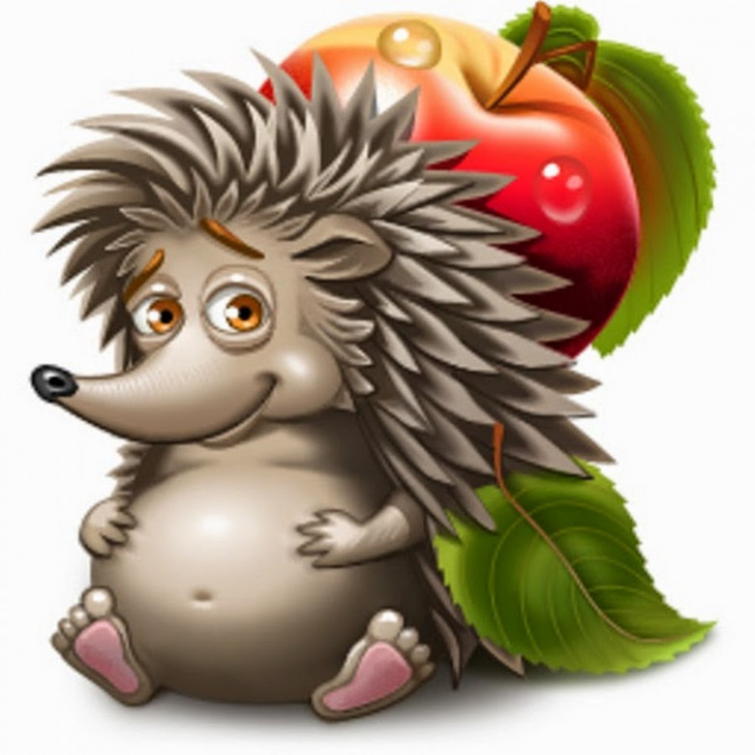Покатился кувырком.

По ямочкам и кочкам,

По тропкам и мосточкам.

Мимо ёлок и клёнов,

Мимо кедров зелёных.

По мягкой травке,

По жёсткому песку.

Глубокого оврага

Крутому бережку.

Вокруг горок и бугорков,

Вдоль речек и ручейков.

Мимо белки с шишкой,

Мимо косолапого мишки,

Мимо кукушки.

И остановился на опушке.

1. **речевой материал для звука [с].**

Ёжик утром проснулся,

Солнышку улыбнулся,

Чистой росой умылся

Вкусной сушкой подкрепился.

Ес-ес-ес, ес-ес-ес,

Отправился гулять в лес.

В лесу с лисой повстречался,

Лису сильно испугался.

Са-са-са, са-са-са,

Ох, не съела бы лиса.

От испуга свернулся клубком,

Покатился с бугра кувырком.

Сы-сы-сы, сы-сы-сы,

Покатился скорей от лисы.

Катился, катился

И под кустом притаился.

Посидел, посидел под кустом,

В свою норку пустился бегом.

**3.речевой материал для звука [з].**

Ёжик в деревню забрёл,

Увидел зелёный забор.

За забором пёс Трезорка

Заливался лаем звонко.

А коза и козлятки

Занимались зарядкой.

А Зоя сажала розы

Возле кудрявой берёзы.

А Лиза незабудки

Возле Трезоркиной будки.

А бабушка Зина

Корзину взяла -

По землянику пошла.

И ёжик за ней засеменил,

Он тоже землянику любил.

**4. речевой материал для звука [ж].**

Идёт ёжик по дорожке

К своему дружку ужу.

Жу-жу-жу, жу-жу-жу

К своему дружку ужу.

Жа-жа-жа, жа-жа-жа

День рожденья у ужа.

Уж позвал к себе на ужин

Жабу, ёжика, стрижа.

Жи-жи-жи, жи-жи-жи

Ёжик весело бежит

Жу-жу-жу, жу-жу-жу

Пирожок несёт ужу.

Пирожок с черникой

И свежей ежевикой.

**5. речевой материал для звука [ш].**

Ша-ша-ша, ша-ша-ша,

Шёл ёжик неспеша.

Ша-ша-ша, ша-ша-ша

К мышатам-малышам.

К мышонку Паше,

И мышке Маше.

Их мама-мышка

Напекла пышки.

Ши-ши-ши, ши-ши-ши,

Вышли пышки хороши.

Шёл ёжик, шёл,

Носиком повёл

Унюхал Мышкины пышки -

Побежал вприпрыжку.

Ош-ош-ош, ош-ош-ош

Очень запах был хорош.

**6. речевой материал для звука [ч].**

Ёж к черепахе на чай собрался,

Четыре часа до неё добирался.

В гостях ел калачи, чай пил,

Так и вечер наступил.

Еж с черепахой простился,

К ручейку спустился.

Увидел лодочку у ручья

И спросил её: ты чья?

Ответила лодочка хохоча:

Я ничья! Совсем ничья!

Плыву худа хочу,

Хочешь тебя прокачу?

Прокачу по ручью,

Быстро домой домчу.

Ёж на лодочку вскочил

И домой поплыл.

Добрался за полчаса.

Что за чудеса?!

1. **речевой материал для звука [л].**

Лодка по волнам плывёт

Лодка ёжика везёт.

Ёжик в лодке сладко спал.

Ёжик с лавочки упал.

Покатался, покатался,

Вновь на лавочку поднялся.

Волна лодку подхватила,

С боку на бок наклонила.

Ёжик тоже наклонился,

Вновь упал и покатился.

Долго лодочка плутала.

Долго ёжика катала.

Наконец-то доплыла.

Ёжик выскочил из лодки

И запел: ла-ла-ла-ла!

Ёжик шёл, шёл, шёл,

И до ёлочки дошёл.

Ол- ол- ол, ол- ол- ол

И до ёлочки дошёл.

Что за чудо ёлка-

Колкая иголка.

Ла- ла- ла, ла- ла- ла

Как ты ёлочка мила.

Ол-ол-ол, ол-ол-ол

Ёжик ёлку обошёл.

Ол-ол-ол, ол-ол-ол

Снова ёлку обошёл.

Ил-ил-ил, ил-ил-ил

Долго ёжик так ходил.

Ул-ул-ул, ул-ул-ул

И под ёлочкой заснул.

**8. речевой материал для звука [р].**

Ру-ру-ру, ру-ру-ру

Проснулся ёжик поутру,

Выбрался из норки

Пробежался вокруг горки,

Попрыгал, покружился,

В ручейке умылся,

Позавтракал черникой

И красной брусникой.

Побежал домой к бобру -

Играть в новую игру.

Ра-ра-ра, ра-ра-ра

На пути стоит гора.

Ёжик на гору забрался.

С горы катиться собрался.

Свернулся в клубок,

По кочкам прыг да скок.

Прикатился к запруде бобра -

Ура! Ура! Ура!